**Видеокадры**

Видеокадры в SimInTech – это стандартные проекты SimInTech, а также блоки «Субмодель» в составе проектов, наполненные виртуальными приборами, и предназначенные для отображения результатов моделирования, а также для управления, если процесс расчёта модели предполагает интерактивность. Виртуальные средства отображения и органы управления разрабатываются на основе графических примитивов SimInTech с использованием системы анимации.

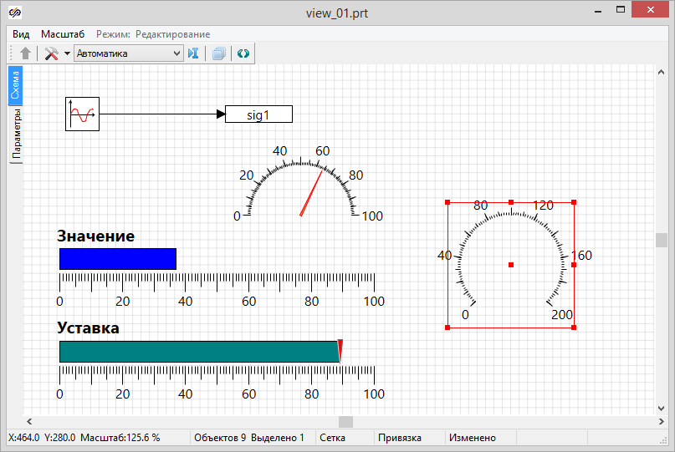

**Пример окна проекта с заготовкой видеокадра**

Наполнение видеокадров может быть самым разнообразным и определяется потребностями пользователя. Видеокадры могут повторять внешний вид приборных панелей транспортных средств, показывающих приборов диспетчерских щитов, могут содержать технологические схемы с индикацией состояния узлов и возможностью управления ими и т.д. В последнем случае в качестве наполнения кадра может использоваться как рисунок, набранный из графических примитивов, так и собственно рассчитываемая модель, набранная из библиотечных блоков SimInTech.

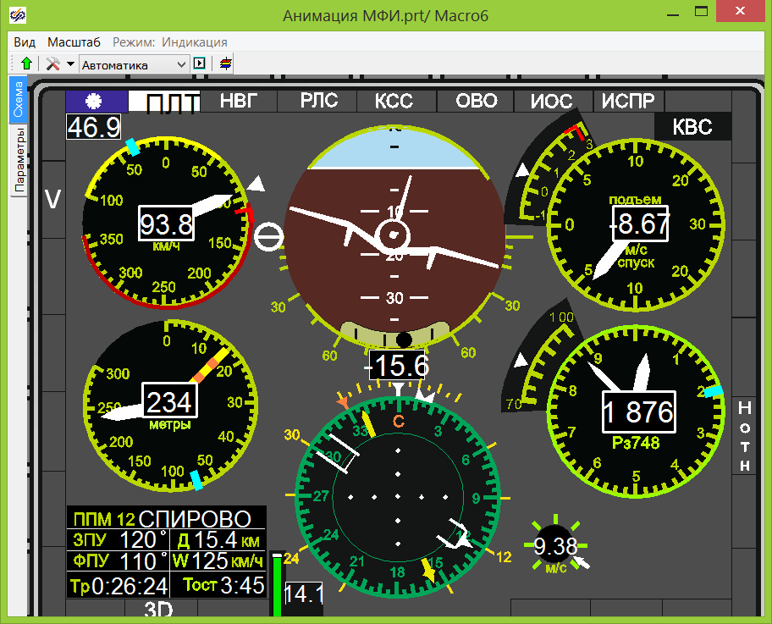

**Пример видеокадра в виде приборной панели**

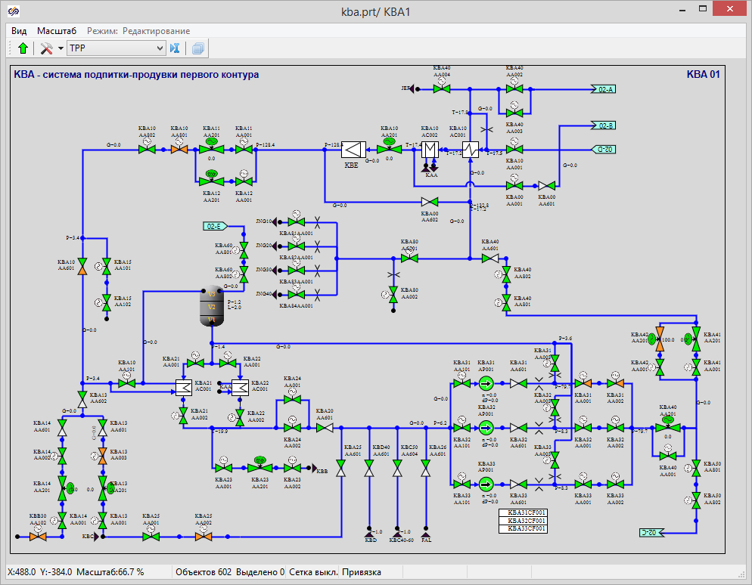

**Пример видеокадра в виде технологической схемы с возможностью управления**

Ограничения на количество объектов в видеокадре нет, т.к. это стандартный проект SimInTech, однако следует учитывать возможности компьютера, на котором будет запускаться проект с видеокадрами.

Источниками и приёмниками используемых на видеокадрах значений могут служить как сигналы того же проекта, в котором создаются видеокадры, так и сигналы других проектов, подключаемых к проекту с видеокадрами. Наравне с сигналами проектов может использоваться подключаемая база данных. При этом процесс расчета проектов может проводиться как на локальном компьютере, так и на удаленных узлах, объединенных в сетевую структуру. Например, проект с набором видеокадров может работать на операторском компьютере, а сигналы, отображаемые на видеокадрах будут рассчитываться в другом проекте, запущенном на удалённом сервере. О порядке подключения проектов и базы данных см. соответствующий раздел.

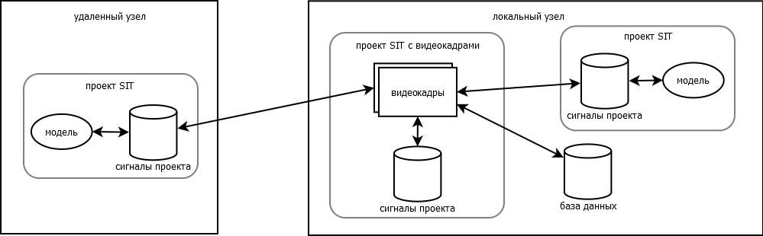

**Возможные варианты организации проектов и информационного обмена с видеокадрами**

С помощью блоков «Субмодель» можно включать видеокадры в готовые проекты, а также создавать разветвлённые иерархически организованные наборы видеокадров. Переходы между видеокадрами могут быть реализованы с помощью задания свойства «Ссылка/Instance» объектов видеокадра, либо открытием содержимого блоков «Субмодель» по двойному щелчку, как это делается в режиме «Редактирование» схемного окна проекта. Для реализации второго варианта свойство блока «Субмодель» «Закрыть субмодель (Locked)» должно быть в значении «Нет». Первый вариант с использованием ссылок будет работать и для закрытых субмоделей.

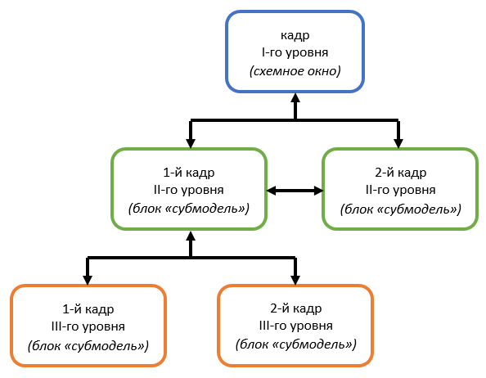

**Вариант иерархической структуры видеокадров, реализуемой с помощью блоков «субмодель»**

Несмотря на то, что большая часть графических примитивов векторные, при изменении геометрии окна автоматического масштабирования видеокадров не происходит. В связи с этим разработчик при создании видеокадров должен учитывать разрешение и размеры дисплейных средств, на которых будут отображаться видеокадры.

Для корректного отображения анимации схемное окно проекта должно быть включено в режим «Индикация» по нажатию на кнопку  /  на панели инструментов.

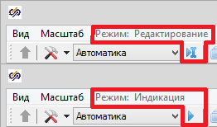

**Переключение режимов схемного окна проекта**

Для проектов видеокадров можно упростить вид схемного окна проекта, отключив неиспользуемые элементы интерфейса. Для этого в меню Схемного Окна проекта **«Вид»** нужно снять флажки напротив следующих пунктов:

* «Полосы прокрутки»;
* «Строка состояния»;
* «Окно сообщений»;
* «Закладки режима редактора»;
* «Панели инструментов»:
  + «Слои»;
  + «Правка».

Для отключения возможности прокрутки и ручного масштабирования видеокадра в режиме индикации необходимо включить опцию в меню Схемного Окна проекта **«Вид» → «Дополнительно» → «Блокировать масштабирование и перемещение»**.

Также можно отключить отображение меню схемного окна проекта. Для этого нужно вызвать в схемном окне проекта по клику правой кнопки мыши контекстное меню и выбрать пункт « Скрыть меню окна».

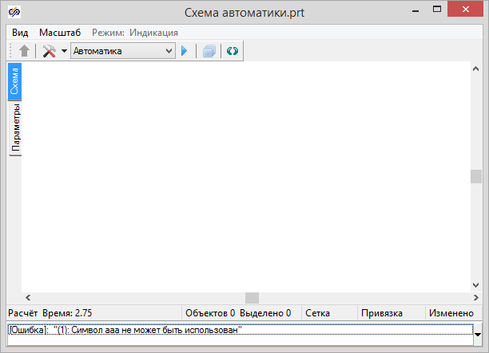 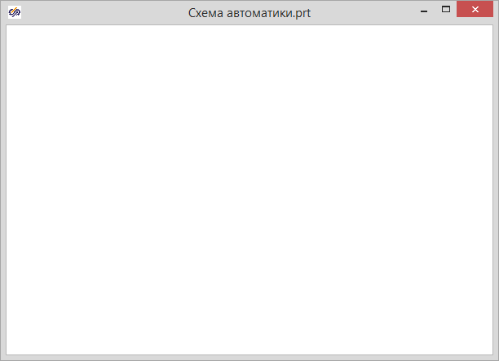

**Вид схемного окна проекта по умолчанию и с отключёнными элементами интерфейса**